uni-app生命周期
2021年7月17日
21:21

  - 应用生命周期(仅app.vue)
    - onLoad 监听页面加载，其参数为上个页面传递的数据，参数类型为object（用于页面传参），参考示例
    - onShow 监听页面显示
    - onReady 监听页面初次渲染完成
    - onHide 监听页面隐藏
    - onUnload 监听页面卸载
    - onPullDownRefresh 监听用户下拉动作
    - onReachBottom 页面上拉触底事件的处理函数
    - onShareAppMessage 用户点击右上角分享 微信小程序
    - onPageScroll 监听页面滚动
    - onTabItemTap 当前是 tab 页时，点击 tab 时触发。
  - 组件生命周期
同vue
  - 页面生命周期
    - onInit
    - onLoad
    - onShow
    - onReady
    - onHide
    - onUnload
    - onResize
    - onPullDownRefresh
    - onReachBottom
    - onPageScroll
  - 使用
    - 访问不存在页面,跳转到404页面
      - Pages.json配置页面
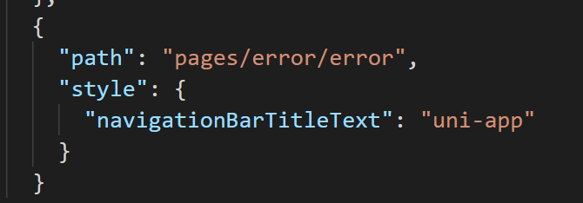
  - App.vue添加跳转方法
